**[FATİH PROJESİ](http://fatihprojesi.meb.gov.tr/index.html)**

Eğitimde FATİH Projesi, eğitim ve öğretimde fırsat eşitliğini sağlamak ve okullarımızdaki teknolojiyi iyileştirmek amacıyla bilişim teknolojileri araçlarının öğrenme-öğretme sürecinde daha fazla duyu organına hitap edilecek şekilde, derslerde etkin kullanımı için başlatılmıştır. Bu prensiplerden yola çıkarak çözümü oluştururken başarı faktörleri 5 temel esasa dayandırılmıştır:

* **Erişilebilirlik:** Her an her yerden, zaman ve araçlardan bağımsız olarak hizmet sunabilmek
* **Verimlilik:** Hedef odaklı, daha verimli çalışma ortamları ve gelişim alanları sunabilmek,
* **Eşitlik (Fırsat Eşitliği):** Tüm paydaşların en iyi hizmete erişilebilmesini sağlayabilmek,
* **Ölçülebilirlik:** Gelişimin doğru değerlendirilebilmesi için sürecin ve sonuçların doğru ölçülebilmesini sağlamak,buna göre düzgün geri bildirim verebilmek
* **Kalite:** Tüm eğitimin kalitesini ölçülebilir şekilde yükseltmek.

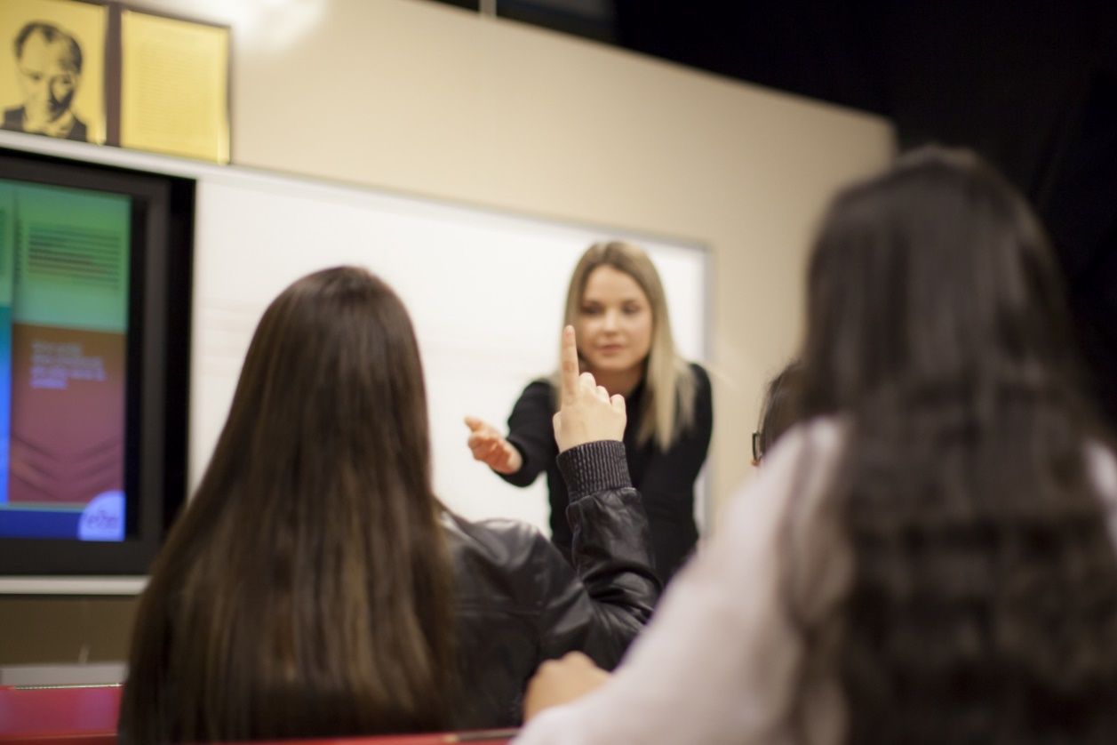Bütün bu başarı faktörlerini gözeten çözüm sayesinde, fırsat eşitliği sağlanıp sayısal uçurum kapatılırken toplam kalitenin de artırılması hedeflenmiştir. Eğitimde FATİH Projesi ile öğrencinin, sadece dersteki başarısıyla değil, ilgi alanları, aktiviteleri ve eğilimleriyle değerlendirilebilmesi ve bu yolla, öğrencilerin tüm öğrencilik hayatlarına ait verinin analizinin yapılmasının önemi de ortaya çıkmaktadır. Burada söz konusu olan sadece toplanan verilerle istatistik oluşturulması değildir. Bu proje ile öğrencinin eğitimi sürecinde oluşan her türlü bilginin tek bir kimlik yönetimi sisteminde tutulması ve bir veri havuzu ile analizlerin anında yapılabileceği bir altyapı oluşturulması amaçlanmaktadır. Milyonlarca verinin arasından doğru veriye ulaşıp analiz edebilmek bireysel eğitim aracılıyla günümüze kadar kazanılamayan öğrencilerin kazanılabilir hale getirilmesini sağlayacak, aynı zamanda ilgi ve başarı alanlarına göre mesleğe yönlendirme anlamında da bilgi kaynağı olacaktır. Öğrencinin kişisel kazanımının sağlanabilmesi için bireysel veri analizinin yapılabilmesi esastır. Öğrencinin sadece sınavla değerlendirildiği sistemden; Sınav sonuçlarına göre eksik kalan yönlerini görerek, Bunları görsel olarak analiz ederek, Ders dışındaki ilgi alanlarını tespit ederek, Özel yeteneklerini keşfederek, Hangi yolla daha kolay öğrendiğini anlayarak, Hangi alanlara eğilimli olduğunu fark ederek, değerlendirildiği bir sisteme geçiş bu proje ile hedeflenmektedir. Bu sistemin sınıflarda etkin kullanımı için tüm okullarımıza yüksek hızlı ve güvenli internet (VPN) sağlanmaktadır. Okul bilgi sistemi ile okullara kurulan sistemler ve okullara ait donanım değişiklikleri izlenebilmektedir. Ayrıca öğrenci okul dışında da öğrenme sürecine devam edebilecek ya da pekiştirebilecektir. Eğitimde FATİH Projesi ile öğrenci, bulunduğu ortamdan bağımsız olarak ders notlarına, ders içi projelere ve öğretmen tarafından verilen ödevlere ulaşabilmekte, ürettiği bilgileri öğretmeni ve diğer arkadaşları ile paylaşabilmekte ve ayrıca EBA ile yardımcı dokümanlarla öğrendiği konuları pekiştirebilmektedir.

**Kapsam**

Eğitimde FATİH Projesi dersliklere donanımların sağlanmasını, geniş bant internetin bütün dersliklere ulaştırılmasını, derslere ait e-içeriklerin sağlanmasını, öğretmenlerin BT teknolojilerine entegrasyonunu ve içerik geliştirilmesi için web platformlarının kurulması ile proje uygulama desteği de dâhil olmak üzere faaliyetlerin gerçekleştirilmesini finanse edecektir. Eğitimde FATİH Projesinin ana bileşenleri aşağıda verildiği gibidir:

Eğitimde FATİH Projesi sadece bir donanım veya eğitim projesi değildir. Bu nedenle, Eğitimde FATİH Projesi çok boyutlu bir hizmettir ve ülke ekonomisini dinamik kılmada oldukça büyük bir öneme ve yere sahiptir. 1. Kapsamı itibarı ile bu proje,

Yurtiçi üretimin ve katma değerin artırılması, Daha önce yurt içinde üretimi bulunmayan ürünlerin üretilebilmesi,

Yeni teknoloji ve ürünlere yönelik araştırma-geliştirme faaliyetlerinin yapılabilmesi,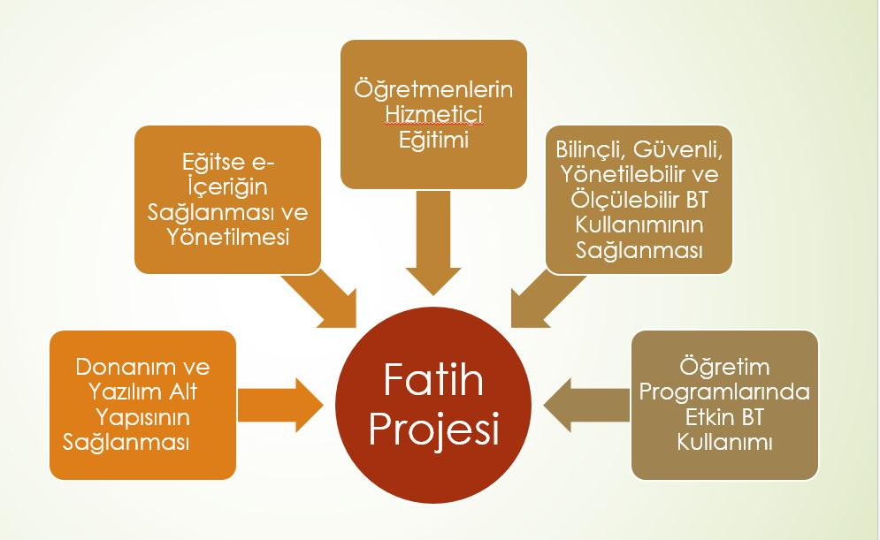Tüm okul dersliklerine yerleştireceği bilişim teknolojisi donanımı, yazılımı, ağ altyapısı ve internet erişim imkânı, e-içerikleri,

Öğretmenlere ve öğrencilere verilecek e-kitabı, Genç girişimcilik ruhunu geliştirmesi,

2. Eğitimde FATİH Projesi 21. yüzyıl vatandaşlığı becerileri olarak tarif edilen,

Teknoloji kullanımı, Etkili iletişim, Analitik düşünme, Problem çözme,

Birlikte çalışma ve işbirliği gibi becerileri geliştirerek öğrencilerimizi edilgen olmaktan çıkaracak ve eğitimde fırsat eşitliğini geliştirecektir.

3. Bilgiye erişim kolaylaşacak ve projeyle daha önce okullarda yakalamaya çalıştığımız “okulda bilgisayar teknolojisi” hedefinden “öğrenci ve öğretmenin elinde bilişim teknolojisi” hedefi yakalanacaktır.